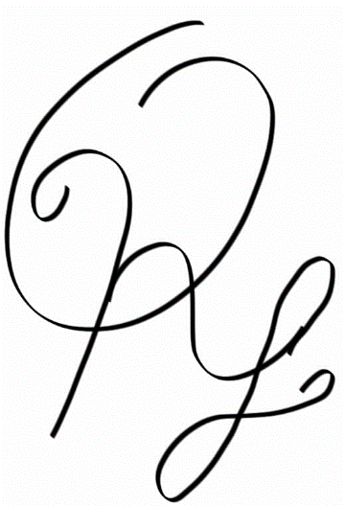

**QR-Fast**

**Póliza de Garantía**

La presente Póliza Garantiza que dicha herramienta de software (App Móvil), por el término de X año, en todas partes y mano de obra, contra cualquier defecto de programación, diseño y funcionamiento, respectivamente.

**FELICITACIONES:** La Herramienta de Software (App Móvil), que acaba de adquirir, mediante su descarga ha sido programado, y diseñado, con diversos entornos, herramientas y sistemas de programación de código abierto y sometido a diversas pruebas para comprobar, corroborar y corregir posibles errores, para ofrecerle a usted una herramienta móvil de calidad. Recomendamos leer cuidadosa y lentamente el manual de usuario, el cual indica con claridad el plazo de vigencia de dicha garantía antes de utilizar su nueva App Móvil.

**Condiciones para hacer válida la PÓLIZA DE GARANTÍA**:

**\***Deberá enviar esta tarjeta. En caso de no estar fechada ó sellada al momento de la descarga, deberá ser acompañada de la factura de dicha descarga de la App. **\***Si la App Móvil, después de descargar y seguir todas las instrucciones y modos de uso del manual de usuario no funciona correctamente, comuníquese de inmediato a nuestro número o correo electrónico de atención a usuario.

**Ficha de Garantía Datos del Usuario**

Nombre: Dirección: Estado o Ciudad: Teléfono/Celular o Fijo: Correo Electrónico: Versión y Tipo de Sistema Operativo:

**Atención a Usuarios**

* **QR_Fast_app@outlook.com**

**55-64-98-16-05**

